Trabajo #2

Nelson Gutiérrez Gil

David Trejos

Julio 2021

Universidad del Quindío.

Armenia, Quindío.

Redes de Computación 1

Para la elaboración de este proyecto se planteó por primera instancia la distribución seleccionada para la implementación del cableado estructural que se implementara en la nueva sede de la empresa colombiana de tecnología NAFTASOFT donde se tomó la decisión de realizar la distribución de las dependencias que van a existir en esta sede

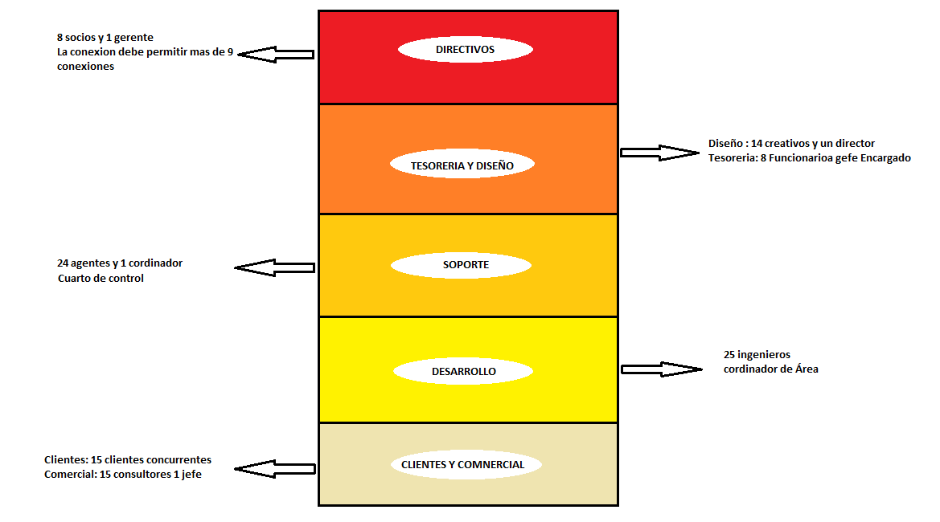

**Cantidad de Dispositivos para implementar en el Diseño:**

PRIMER PISO

SEGUNDO PISO

Para el piso uno se utilizará 1 Switchs y 1 Router los cuales se utilizarán de la siguiente manera

CUARTO PISO